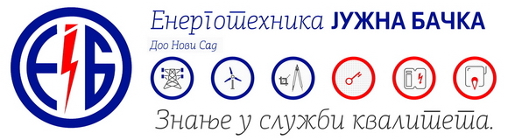

*Energotehnika Južna Bačka već 5 decenija čini da energija nađe put do potrošača. Naš logo je garancija kvaliteta u oblasti elektroenergetike, termoenergetike i obnovljivih izvora energije, a naša najveća vrednost jesu naši ljudi i partnerski odnos sa klijentima zasnovan na međusobnom poverenju i želji da sve što zajedno izgradimo, bude na zadovoljstvo čitave zajednice. Energija pokreće svet, mi činimo da to funkcioniše*!

Postani deo našeg uspešnog tima i prijavi se na trenutno otvorenu poziciju:

**ELEKTROMONTER**

Mesto rada: Novi Sad

Broj izvršilaca: 6

**Opis posla**:

* Obavljanje poslove na izgradnji, remontu i održavanju elektroenergetskih objekata (EEO) svih naponskih nivoa i instalacija
* Učestvovanje u pripremnim poslovima i obezbeđenju mesta rada za izvođenje elektromontažnih radova u razvodnim postrojenjima svih naponskih nivoa (nadzemnim i podzemnim elektroenergetskim vodovima, radovi na montaži i održavanju elemenata razvodnih postrojenja i dr.).
* Obavljanje poslova i radnih zadataka podrazumeva i rad na visini

**Potrebne kvalifikacije i sposobnosti:**

·         SSS, KV, tehničke struke

* Radno iskustvo na istim ili sličnim poslovima minimum 1 godinu je poželjno
* Vozačka dozvola B kategorije

**Biće pozvani samo kandidati koji uđu u uži izbor**.